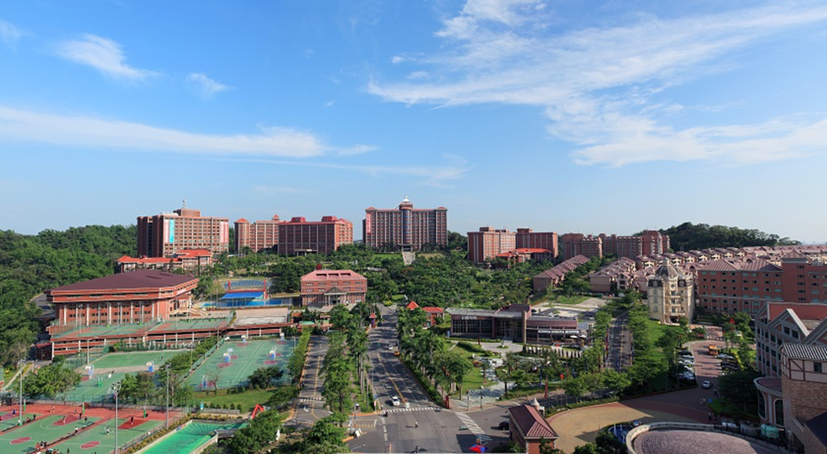**2023年秋季班~~义守大学『交流研修』活动简介**

1. **学校简介**

义守大学校务发展依循创办人林义守先生所坚持的「务实创新、卓越永续」校训理念，历经33年蜕变与茁壮，迄今建置有智慧科技学院、工学院、管理学院、国际学院、语文学院、观光餐旅学院、传播与设计学院、医学院、医学科技学院及原住民族学院等10大学院，发展为人文与科技并重的国际化综合大学。

义守大学董事会所属的义联集团，包含生产、医疗、教育、地产及休闲四大事业体。义联集团投入大笔经费在义守大学的教学及研究环境上，让义守大学成为全球少数理论与实务兼具，并有产业敏感度的综合型大学。义守大学全校共有535位专任教师，兼任458位(多为医学院临床医师师资)，其中90%具博士学位。课程规划设计，秉持「理论与实用兼顾、授课与实验并重」之原则，鼓励教师引导学生从事跨领域、广度学习与专业领域深度探索。

1. **办学特色**
2. 义守大学通过国际商管学院促进协会AACSB认证：管理学院、国际学院、观光餐旅学院于2016年起迄今通过AACSB认证，是全球唯一以3个学院同时通过认证的大学，同时也入列全球前5%之学校；
3. 义守大学工程相关学系全数通过工程及科技教育认证(IEET) ；
4. 2018年英国泰晤士报高等教育特刊(Times Higher Education)全球最佳年轻大学排行，义守大学荣登世界前250名；
5. 义守大学2018俄罗斯全球最佳大学(Round University Ranking)排名第732名，全台排名第28名；
6. 义守大学Web of Science 近10年科研分析，临床医学和工程两学科进入ESI全球排名前1%。
7. 义守大学目前共有缔结大陆兄弟校超过210所，其中「985」暨「211」工程重点大学计有27校，大陆地区「211」工程重点大学计有64校; 「一流大学」计有29校，「一流学科」计有43校; 其他皆为知名省属重点大学。
8. 2007至2020年合计超过8400位大陆师生至义守大学研修学习，两岸交流经验相当丰富。同时，就读本校学生亦可至大陆姊妹大学短期交换。
9. **学院系所**

义守大学发展至2023年有10个学院、43个学系、2个全英学士学位学程、15个硕士班、7个博士班。全校约有13,000名学生 (含约1,500名境外生)。

義守大學跨年煙火圖 台灣高雄市圖

1. **2023年大陆交流学校学生注意事项**
2. 交流时间：2023年9月11日~ 2024年1月12日

接机时间：2023年8月31 ~ 9月3日(请务必配合，以符合入台证上核发之日期)

送机时间：2024年1月13 ~ 14日

接送机地点：台湾高雄小港机场

1. 请假：基于学习成效，义守大学将要求任课教师比照台湾学生之请假标准做为准假与否之依据。原则上课期间不准假，周末时间学生可自行安排。如有特殊原因需上课期间请假，学生须事先提出申请。
2. 奖惩：为建立一致行为规范标准，交流学生违反义守大学相关规定，将依义守大学奖惩规定办理，处理情形将由义守大学转知合作学校。
3. 期中预警：为避免学生异地学习所产生之学习障碍，交流学生若名列期中学习不佳预警名单，义守大学将通知合作学校知悉并协助关怀学生。
4. 入出境：**请务必遵守入出境许可证上附记所记载之「许可停留期限」。依台湾入出境许可之规定，应于许可在台停留期限届满前离境。逾期居停留者依法得强制出境，并影响居留或再入境权益。**

**入境：**请配合规定时间，由义守大学安排接机。

**出境：**如学生拟提前或延后离台，为安全考虑，请提供原学校之同意书。而延后出境之学生，本人须签署保证书，保证延后出境期间之安全将自负。

1. 选课、修课：
2. 本科生之选派可推荐大一至大四生，及研究生之选派可推荐硕博士班生为原则。
3. 修习学分规定

**本科生**修学分上限为25学分、下限原则为18分;

**研究生**选修学分上限为15分、下限为9分。

若因特殊原因须超修上限，超修部份须依义守大学学分费规定缴交学分费。

若因特殊原因须短修，将项目审查是否核定。

1. 建议学生上网选课前，先浏览课程大纲并取得原学校之认可，强化学分承认。
2. 无法提供交流科系：医学系、学士后中医学系、学士后医学系、学士后护理学系、原住民专班及进修部各系所。
3. 可选读之系所：
   * + **智慧科技学院：**电机工程学系(硕博)、电子工程学系(硕博)、资讯工程学系(硕博)、信息管理学系(硕)、智能网络科技学系、数据科学与大数据分析学系。
     + **工学院：**机械与自动化工程学系(硕)、化学工程学系(生物技术与化学工程研究所-硕博)、土木工程学系(硕)、材料科学与工程学系(硕博)。
     + **管理学院：**工业管理学系(博)、企业管理学系(硕)、财务金融学系(硕)、会计学系、国际商务学系、公共政策与管理学系。
     + **观光餐旅学院：**运动科技与休闲管理学系、餐旅管理学系、观光智慧服务与科技学系、厨艺暨美食学学系。
     + **语文学院：**国际沟通暨应用英语学系、应用日语学系。
     + **传播与设计学院：**大众传播学系、电影与电视学系、新媒体设计学系、创意整合设计学系、传播与设计学院文创传播与设计硕士班。
     + **医学院：**物理治疗学系、职能治疗学系、护理学系(硕)、营养学系、医务管理学系(硕)、健康管理学系。
     + **医学科技学院：**医学科学与生物科技学系(硕)、生物医学工程学系(硕)、医学影像暨放射科学系、医学检验技术学系。
     + **国际学院：**国际传媒与娱乐管理学系、国际企业经营英语学士学位学程、财务与商业分析英语学士学位学程、智慧观光餐旅管理英语学士学位学程。
4. 费用：
5. 选读各学院之研修生，应缴交所选修课程之总学分费；学分费之计算，依据各选修课程所属系所之学分费为计算基准。
6. 选修以下系所所开设课程之学分费为每学分新台币2,300元：

企业管理学系所、财务金融学系所、会计学系、信息管理学系所、医务管理学系所、国际商务学系、公共政策与管理学系所、健康管理学系、管理学院学士班、管理学院硕士班、管理学院博士班、工业管理学系所、运动科技与休闲管理学系、餐旅管理学系、观光智慧服务与科技学系、国际沟通暨应用英语学系、应用日语学系。

1. 选修以下系所所开设课程之学分费为每学分新台币2,660元：

电子工程学系所、电机工程学系所、资讯工程学系所、材料科学与工程学系所、化学工程学系、机械与自动化工程学系所、生物医学工程学系所、智能网路科技学系、生物技术与化学工程研究所、土木工程学系所、大众传播学系、电影与电视学系、创意整合设计学系、新媒体设计学系、厨艺暨美食学学系、文创传播与设计硕士班、资料科学与大數据分析学系、医学科学与生物科技学系所、护理学系、医学影像暨放射科学系、物理治療学系、职能治療学系、营养学系。

1. 选读国际学院以外各学院之研修生若跨院选修国际学院各学系开设之课程时，应缴交国际学院之学分费，每学分新台币4,200元(国际学院课程聘用外师教授为主，采全英授课)。
2. 选修通识中心所开设课程之通识课程学分费为每学分新台币2,480元。
3. 在我校一学期研修期间之住宿费用每人需缴交新台币16,400元(三人套房， 含枕头套、被套、床单及保洁垫清洁费)。
4. 在我校一学期研修期间之保险费为新台币4,000元。
5. 申办入出境许可证费用为新台币600元。
6. 费用于开学后2周内缴交。
7. **其他：**
8. 台湾生活费一个月约新台币6,000~10,000元，依个人消费习惯而有所增减。
9. **因疫情影响关系，入出境及防疫相关讯息，将以官方公告为准**。
10. 交流学生成绩证明书将汇整后提供给原学校。
11. 来台湾交流期间请务必遵守台湾法律与义守大学相关规定，若有任何问题与困难，应循二校协议寻求协助。请原学校追踪学生离台后行踪，直至学生平安返回大陆学校。
12. 交流学习联络窗口老师：林宜贤 主任

Email：isugmc@isu.edu.tw

WeChat：Yi-HsienLin

**义守大学国际及两岸事务处**

**处长 李嘉昆 敬启**